Presse Information ▪ Press release
Perfekte Navigation im elektrischen Netz
SINEAX AM-Reihe für eine stabile & sichere Energieversorgung
(Wohlen AG, August 2017) Die Geräte der SINEAX AM-Reihe von Camille Bauer Metrawatt AG sind Kompaktgeräte für die Messung und Überwachung in Starkstrom-Netzen. Durch das Grundverständnis schweizerischer Güte, überzeugen die Geräte durch die Qualität der Anzeige, die exakten Messwerte und durch eine intuitive Bedienung.
Die SINEAX AM-Reihe gibt es in verschiedenen Baugrössen und Ausprägungen. Die Geräte sind universell einsetzbar und machen unsichtbares im elektrischen Netz sichtbar. Und dies bevor es nachteilig auf Mensch oder Material wirkt.

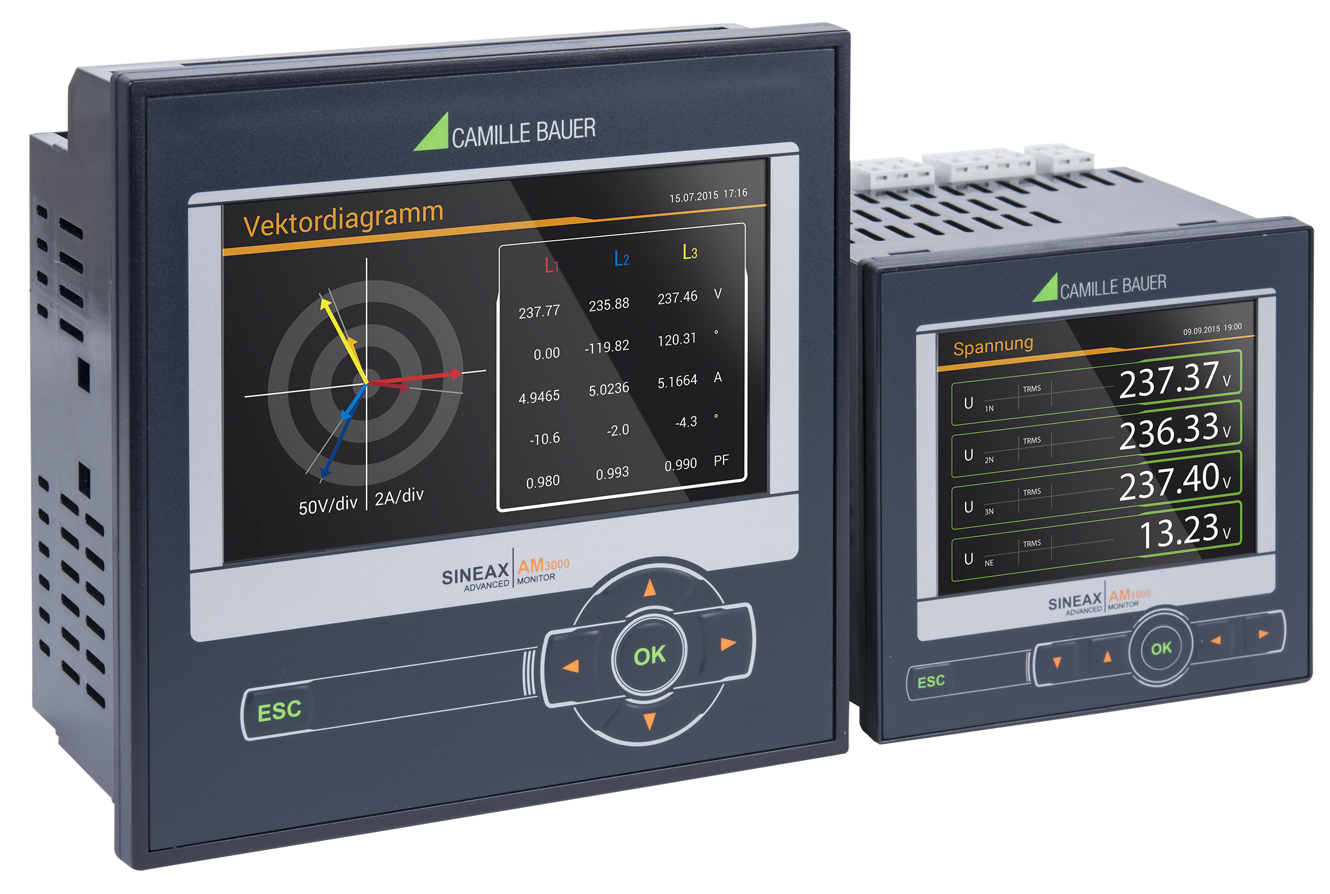

Bei der SINEAX AM-Serie von Camille Bauer Metrawatt AG handelt es sich um performante Messgeräte. Damit können im Messteil des Geräts mehr als 1‘500 Informationen zum Netzzustand, dem Energieverbrauch und der Netzqualität ermittelt werden. Die Parametrierung erfolgt entweder via Tasten & intuitivem TFT-Display oder einen Webbrowser. In Niederspannungsnetzen sind Nennspannungen bis 690V in Messkategorie CATIII direkt anschliessbar. Zusätzlich ist mittels Ereignisaufzeichnung relevanter Daten die Absicherung der Netzqualität (Power Quality) möglich.

Die Geräte stellen eine breite Funktionalität zur Verfügung, welche sich mit optionalen Komponenten weiter ausbauen lässt. Die Anbindung des Prozess-Umfelds kann mit Hilfe von Kommunikations-Schnittstellen, über digitale I/Os, Analogausgänge oder Relais vorgenommen werden. Das universelle Mess-System erlaubt den direkten Einsatz der Geräte für jede Netzform. Vom Einphasennetz bis zu 4-Leiter ungleichbelastet, kann alles bedient werden.

Die Geräte sind für den facettenreichen Einsatz in industriellen Anlagen, der Gebäude-Automatisierung oder in der Energieverteilung konzipiert. Je nach Anwendung oder auch räumlichen Gegebenheiten sind die Geräte der SINEAX AM-Reihe in 2 unterschiedlichen Baugrössen für den Schalttafeleinbau und 3 verschiedenen Ausprägungen erhältlich (AM1000, AM2000, AM3000). Zudem erlaubt die Variabilität der technischen Möglichkeiten der AM-Reihe, die Geräte in übergeordnete Leit- oder Management-Systeme einzubinden (z.B. ein SCADA-System oder die SMARTCOLLECT der Camille Bauer Metrawatt AG).

Weitere Informationen unter www.camillebauer.com/amreihe-de

------------------------------------------------------------------------------------------------------------------------------------

Anzahl Zeichen (mit Leerschlägen): ca. 2‘005
Dieser Artikel ist mit dem Bild zur Veröffentlichung freigegeben.

Pressekontakt: Camille Bauer Metrawatt AG
Sascha Engel
Aargauerstrasse 7
CH-5610 Wohlen
t +41 56 618 21 11
f +41 56 618 21 21
sascha.engel@camillebauer.com
www.camillebauer.com

Camille Bauer Metrawatt AG

Die Camille Bauer Metrawatt AG ist eine schweizerisch mittelständische Unternehmung zur Entwicklung und Produktion von industrieller Messtechnik. Untergliedert in 2 Geschäftsfelder, bietet die Camille Bauer im Segment des Starkstrom-Monitoring und der Positions-Sensorik kunden- und applikationsorientierte Lösungen an. Die AG gehört zur GMC-I Gruppe mit Hauptsitz in Nürnberg/Deutschland und ist dadurch mit Ihren weltweiten Vertretungen ein namhafter Lieferant für die Messung elektrischer & energetischer Grössen. Dazu zählt ein hohes Verständnis der Bedürfnisse für die elektrische Energieerzeugung, der energetischen Verteilung als auch der industriellen Verbraucher. Mit schweizerischem Anspruch auf höchste Qualität und der hohen Innovationskraft verschafft die Camille Bauer Metrawatt AG ihren Kunden messbaren Nutzen. Weitere Informationen unter www.camillebauer.com

